姓 名 ：韦美希
性 别： 女
学 院：政治与公共管理学院
专 业：行政管理
电 话：18775630705
个人简历
鑫鑫文化传媒有限公司

直聘行政文员
3500-5000元/月
人事/行政/|学历本科 | 经验1-2年 | 招1人

职位简介

岗位职责：
1、负责公司各类电脑文档的编号、打印、排版和归档；
2、报表的收编以及整理，以便更好的贯彻和落实工作；
3、协调会议室预定，合理安排会议室的使用；
4、协助保洁员完成公共办公区、会议室环境的日常维护工作，确保办公区的整洁有序；
5、完成部门经理交代的其它工作。
任职资格：
1、形象好，气质佳，年龄在20-30岁，女性；
2、有相关工作经验，文秘、行政管理等相关专业优先考虑；
3、熟悉办公室行政管理知识及工作流程，具备基本商务信函写作能力及较强的书面和口头表达能力；
4、熟悉公文写作格式，熟练运用OFFICE等办公软件；
5、工作仔细认真、责任心强、为人正直。
•2019.06-2020.06
行政管理161班 组宣委员
撰写会议记录、新闻图片拍摄以及新闻稿，并与其它班干配合组织班级活动。
•2017.08-2017.09
田林县旺吉村小学 青年自愿者
负责与留守儿童开展活动、发放礼品，给他们带去欢乐。
•2017.07-2017.08
暑期“1+1”基层实践活动 八渡乡政府党政办助理
协助开展工作，日常信息的录入、材料的打印等，参与下村开展活动，锻炼自己。
熟悉Photoshop、Word、Excel、PowerPoint等办公软件操作。
- 2017年广西大、中学生“1+1”基层培养计划活动“先进个人”称号
- “自强自立、诚实守信、知恩感恩、勇于担当”主题征文竞赛校级一等奖
- 广西民族师范学院优秀共青团员
- “诚信在我身边”宣传标语校级二等奖
- 第二届“我职我素”技能PK大赛二等奖

实践经历 Practice
2018.06—2019.08 国际舞之舞俱乐部 舞蹈教练
• 主攻对学员的爵士舞课程教学，舞蹈节奏控制和变速训练，以及对舞蹈俱乐部的管理等。

求职意向:
行政助理
2016.09—2020.06 广西民族师范学院 行政管理专业 本科学历
姓名：韦美希
荣誉奖励 Awards
技能评价 Skill
全国计算机一级
普通话二乙
2017年暑期大、中学生“1+1”基层培养计划实践证书

1.性格乐观向上、做事稳重、处事周到，能吃苦耐劳，有较强的团队精神。
2.虚心好学，责任心强，心理素质好，能承受压力。
3.个性随和，与他人能和谐相处、互帮互助，有爱心并善于施教并行。

工作经历 Experience
教育背景 Education
出生年月：1998.02
籍贯：广西·百色市
电话：18775630705
邮箱：1474307883@qq.com
政治面貌：中共预备党员

基础信息
技能证书
自我评价
附件2：
广西民族师范学院2020届毕业生就业推荐表
基本  情况 | 姓 名 | 韦美希 | 性 别 | 女 | 民 族 | 壮 | 一寸  彩色  照片
 | 出生年月 | 1998.02 | 政治面貌 | 预备党员 | 籍 贯 | 广西田林
 | 在校期间任职情况 |  | 行政管理161班 组宣委员
教育  背景 | 专 业 | 行政管理 |  |  | 毕业年月 | 2020年6月
 | 学历、学位 | 大学本科 |  |  | 外语语种 | 英语
 | 外语水平 |  |  |  | 计算机水平 | 计算机一级
通讯地址 |  | 广西田林县八渡乡博峨村平作屯 |  |  | 邮 编 | 533314
电子邮箱 |  | 1474307883@qq.com |  |  | 电 话 | 18775630705
专长 | 写作、舞蹈
在校  期间  获得  奖励 | 1. 2017年广西大、中学生“1+1”基层培养计划活动“先进个人”称号  2. “自强自立、诚实守信、知恩感恩、勇于担当”主题征文竞赛校级一等奖  3. 广西民族师范学院优秀共青团员  4. 第二届“我职我素”技能PK大赛二等奖  5. “诚信在我身边”宣传标语校级二等奖
在校  期间  社会  实践  情况 | 2019.06-2020.06 行政管理161班 组宣委员  主要任务：撰写会议记录、新闻图片拍摄以及新闻稿，并与其它班干配合组织班级活动。  2017.07-2017.08 暑期“1+1”基层实践活动 八渡乡政府党政办助理  主要任务：协助开展工作，日常信息的录入、材料的打印等，此期间参与下村开展活动，锻炼自己。  2017.08-2017.09 田林县旺吉村小学 青年自愿者  主要任务：负责与留守儿童开展活动、发放礼品，给他们带去欢乐。
综合素质评价 | 学院盖章： 年 月 日
学校  推荐  意见 | 盖章： 年 月 日
备注：学业成绩请以学校教务处签章的成绩单为准（附背面）。
承诺：本人承诺该表所填内容真实、准确。如有不真实、不准确，本人愿意承担由此而产生的后果。
毕业生签名（手写）：
2016秋季学期
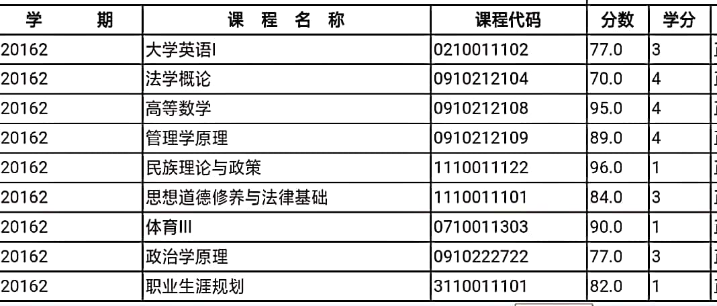

2017春季学期
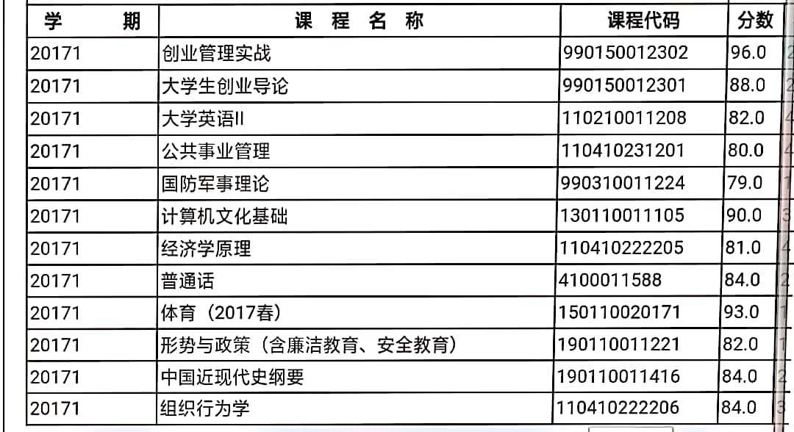
2017秋季学期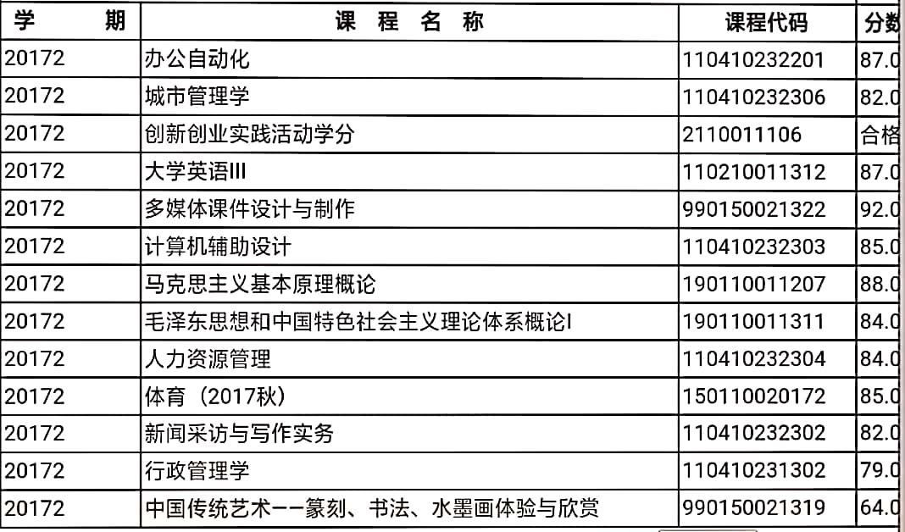

2018春季学期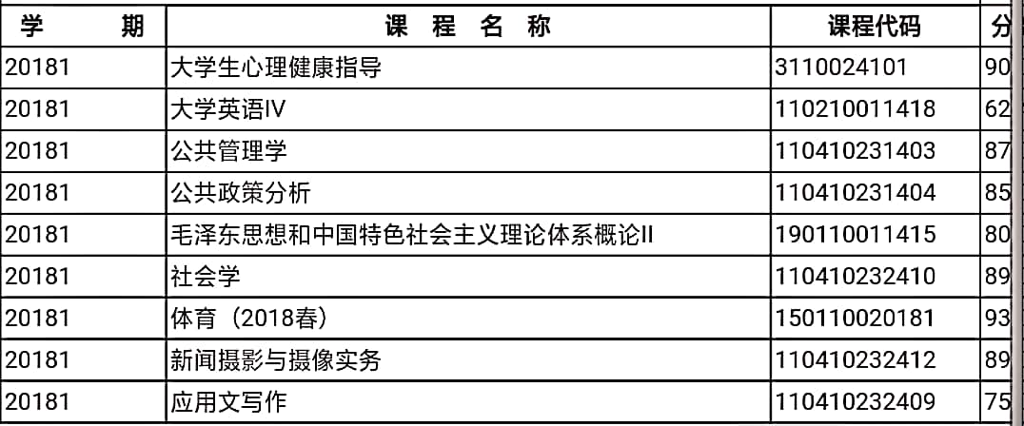

2018秋季学期
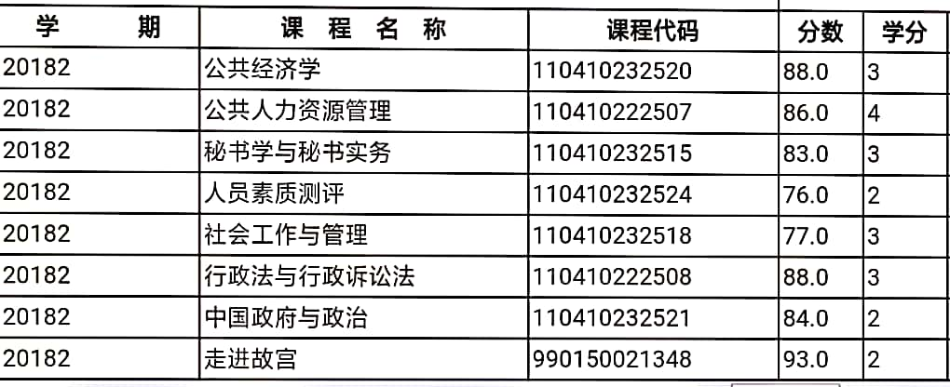

获奖证书
